Entrée en CARÊME : célébration des CENDRES
40 jours sur le chemin vers Pâques

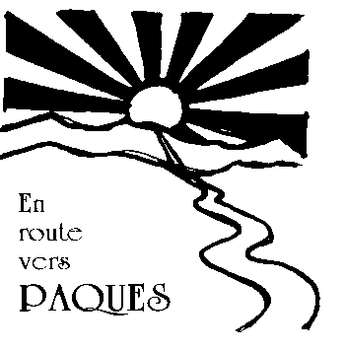
◆ OBJECTIFS GÉNÉRAL/ MESSAGE POUR LE CARÊME
➔ aider à comprendre le carême et son sens : la conversion, le changement de vie
➔ message de solidarité : proposer des choses concrètes :
efforts, campagne de Carême
◆ Objectif de la célébration : aider les enfants à entrer dans la période du Carême
en vivant une célébration qui leur soit adaptée
◆ Thèmes : * « changez vos cœurs » pour les rendre meilleurs
* « changer de vie » comme de David et l’enfant prodigue ...
◆ Gestes particuliers :
- imposition des « cendres » (A ce sujet lire page 2 du document « 16 questions sur le Carême »)
- et le signe de croix avec de l’eau
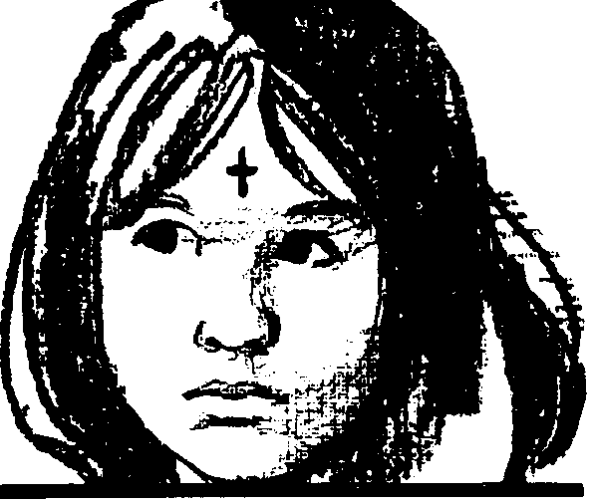
◆ Se procurer avant
➔ de la cendre obtenue en brûlant des rameaux de l’an passé ;
le reste des cendres après la cérémonie sera mis sur de la terre (pot...)
➔ de l’eau bénite par un prêtre ou un diacre
cette eau, après la célébration, pourra rester dans les classes
ou être rassemblée dans un récipient adapté (dans l’église)
◆ Préparation juste avant :
- préparer une table avec un drap violet sur lequel on a collé de petites étiquettes
portant le nom des classes :
- chaque enseignant apporte sur la table :
 une petit coupe dans laquelle on a mis un peu de cendre bénite avant
 et un vase avec de l’eau bénite
Disposition : les enfants sont par classe avec leur enseignant(e)

1/ INTRODUCTION
* Chant de rassemblement (par exemple « Ensemble »…)
* prÉsentation… par le Directeur ou la Directrice ; par exemple :
« Aujourd'hui nous commençons le temps du carême qui va durer 40 jours.
Aujourd'hui nous prenons la route pour préparer la grande fête de Pâques.
Et si nous voulons qu'une fête soit réussie, il faut que chacun s'y mette et fasse des efforts,
comme un sportif qui prépare une grande course.
Alors, ne perdons pas de temps ! Ne perdons pas un jour sur la route de Pâques !
Prenons la route avec Jésus ; il nous aidera à marcher dans la joie et la confiance ! »

* Chant repris : (« Ensemble » c. 9 :« Ensemble pour prier...)
* Introduction par le prêtre ou l’animateur
sur les 3 thème du carême : Prière, Parole et Partage
* PRIERE du célébrant répétée par tous (à adapter !!!)
Seigneur Dieu, notre Père, TOUS  Seigneur Dieu notre Père
C’est toi qui nous rassembles aujourd’hui TOUS  C’est toi….
Nous allons commencer la route du Carême TOUS  Nous….
Nous allons essayer de mieux suivre Jésus TOUS 
Donne-nous du courage TOUS 
Donne-nous d’ouvrir notre cœur TOUS  Aide-nous à mieux prier TOUS 
Alors nous serons de vrais amis de Jésus TOUS 
Nous te le demandons par Jésus notre Seigneur TOUS  Amen ! TOUS  AMEN !
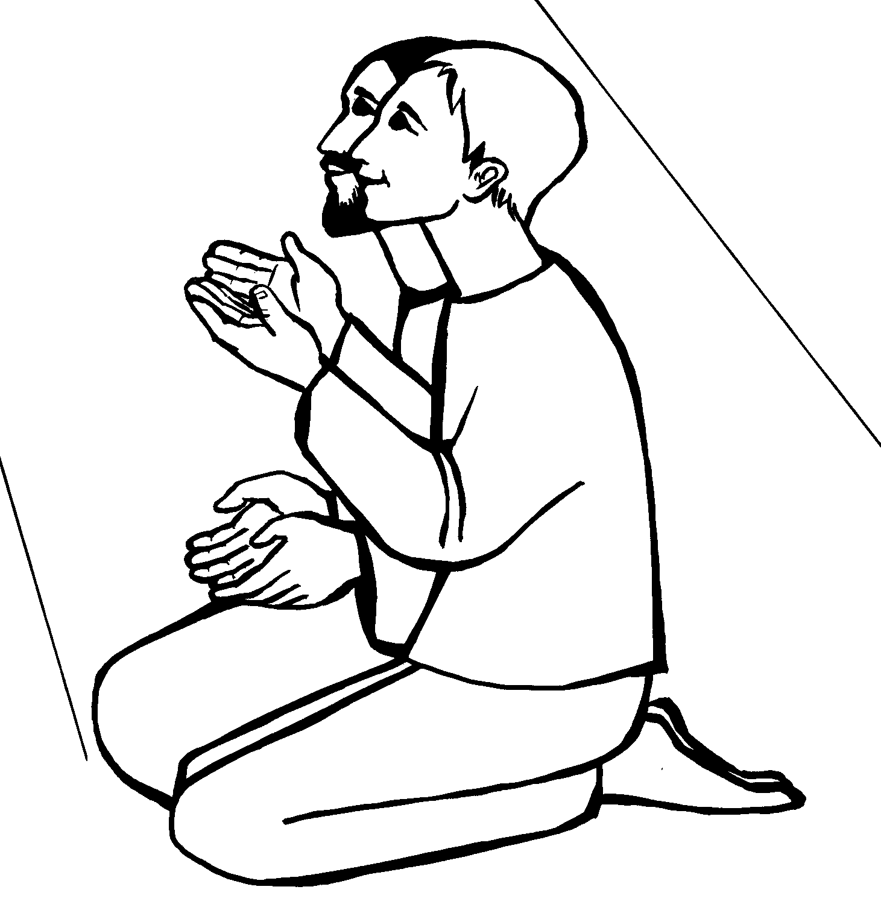
* Chant pour se préparer à la Parole de Dieu ; par exemple :
Je t'offre mon cœur, prends-le donc c'est pour toi Seigneur,
Je t'offre mon cœur, garde-le dans Ton cœur Seigneur.
Pour te SERVIR tu m'as choisi, prends mes mains je te les donne
Pour rassasier les faims de vie, que je sois Toi au cœur du monde.

2/ Évangile : L’enfant perdu (ou «enfant prodigue») Luc 15/11-32
* Acclamation de l’évangile : (« pas d’alleluia ! »)
ex : « E PARAU ORA NA TE FATU EIAHA ROA IA MOROHI
A NE NEI HIA I TAUA PARAU INIA I TE PAPA O TO OE MAFATU !
* Lecture avec MIME de la parabole de l’enfant perdu
préparé avec une classe ➔ voir la feuille de la mise en œuvre page 160
NB : on ne prendra pas la dernière partie (réaction du fils aîné) pour des raisons de temps

* CHANT : « Un enfant a disparu » page 82 du livret des CM, couplets 1, 3 et 4 (CD 3 vert n°12)
- On peut faire un mime (page suivante)
- Une idée : à chaque couplet présenter des panneaux avec des dessins agrandis
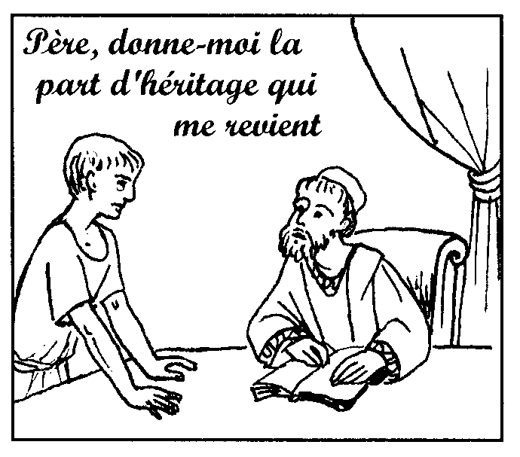
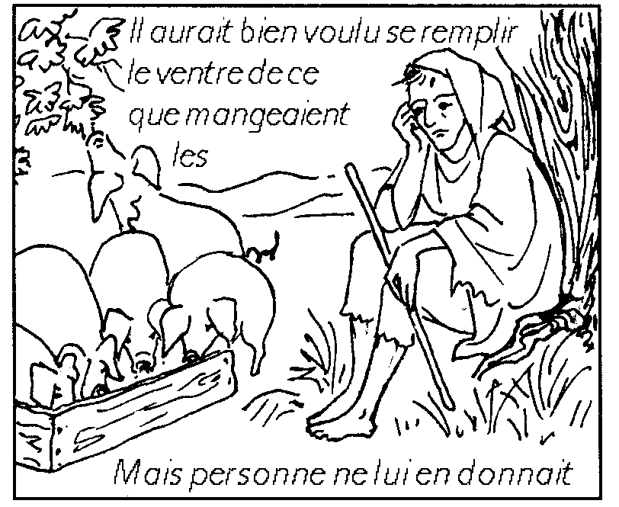
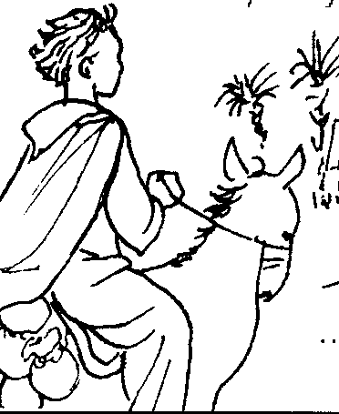
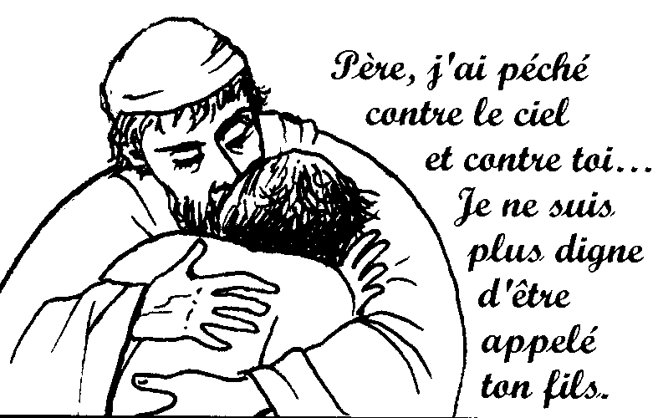

c. 1 : c.3 : c. 4 :

3/ GESTES ➔ imposition des cendres
➔ et signe de croix avec l’eau bénite

◆ Explication par le prêtre ou l’animateur
* les cendres dans la Bible = symbole de conversion, de la volonté de changer sa vie
* le signe de croix = rappel de notre baptême
* l’eau = ce qui nous lave, nous purifie...rappel du baptême

◆ D’abord : les enseignants et les autres adultes viennent recevoir les cendres
et faire le signe de croix
 chaque enseignant qui a accepté de la faire repart avec ses deux coupes
(eau bénite et cendres) et rejoint sa classe.

◆ Puis les enfants reçoivent les Cendres et font le signe de la Croix
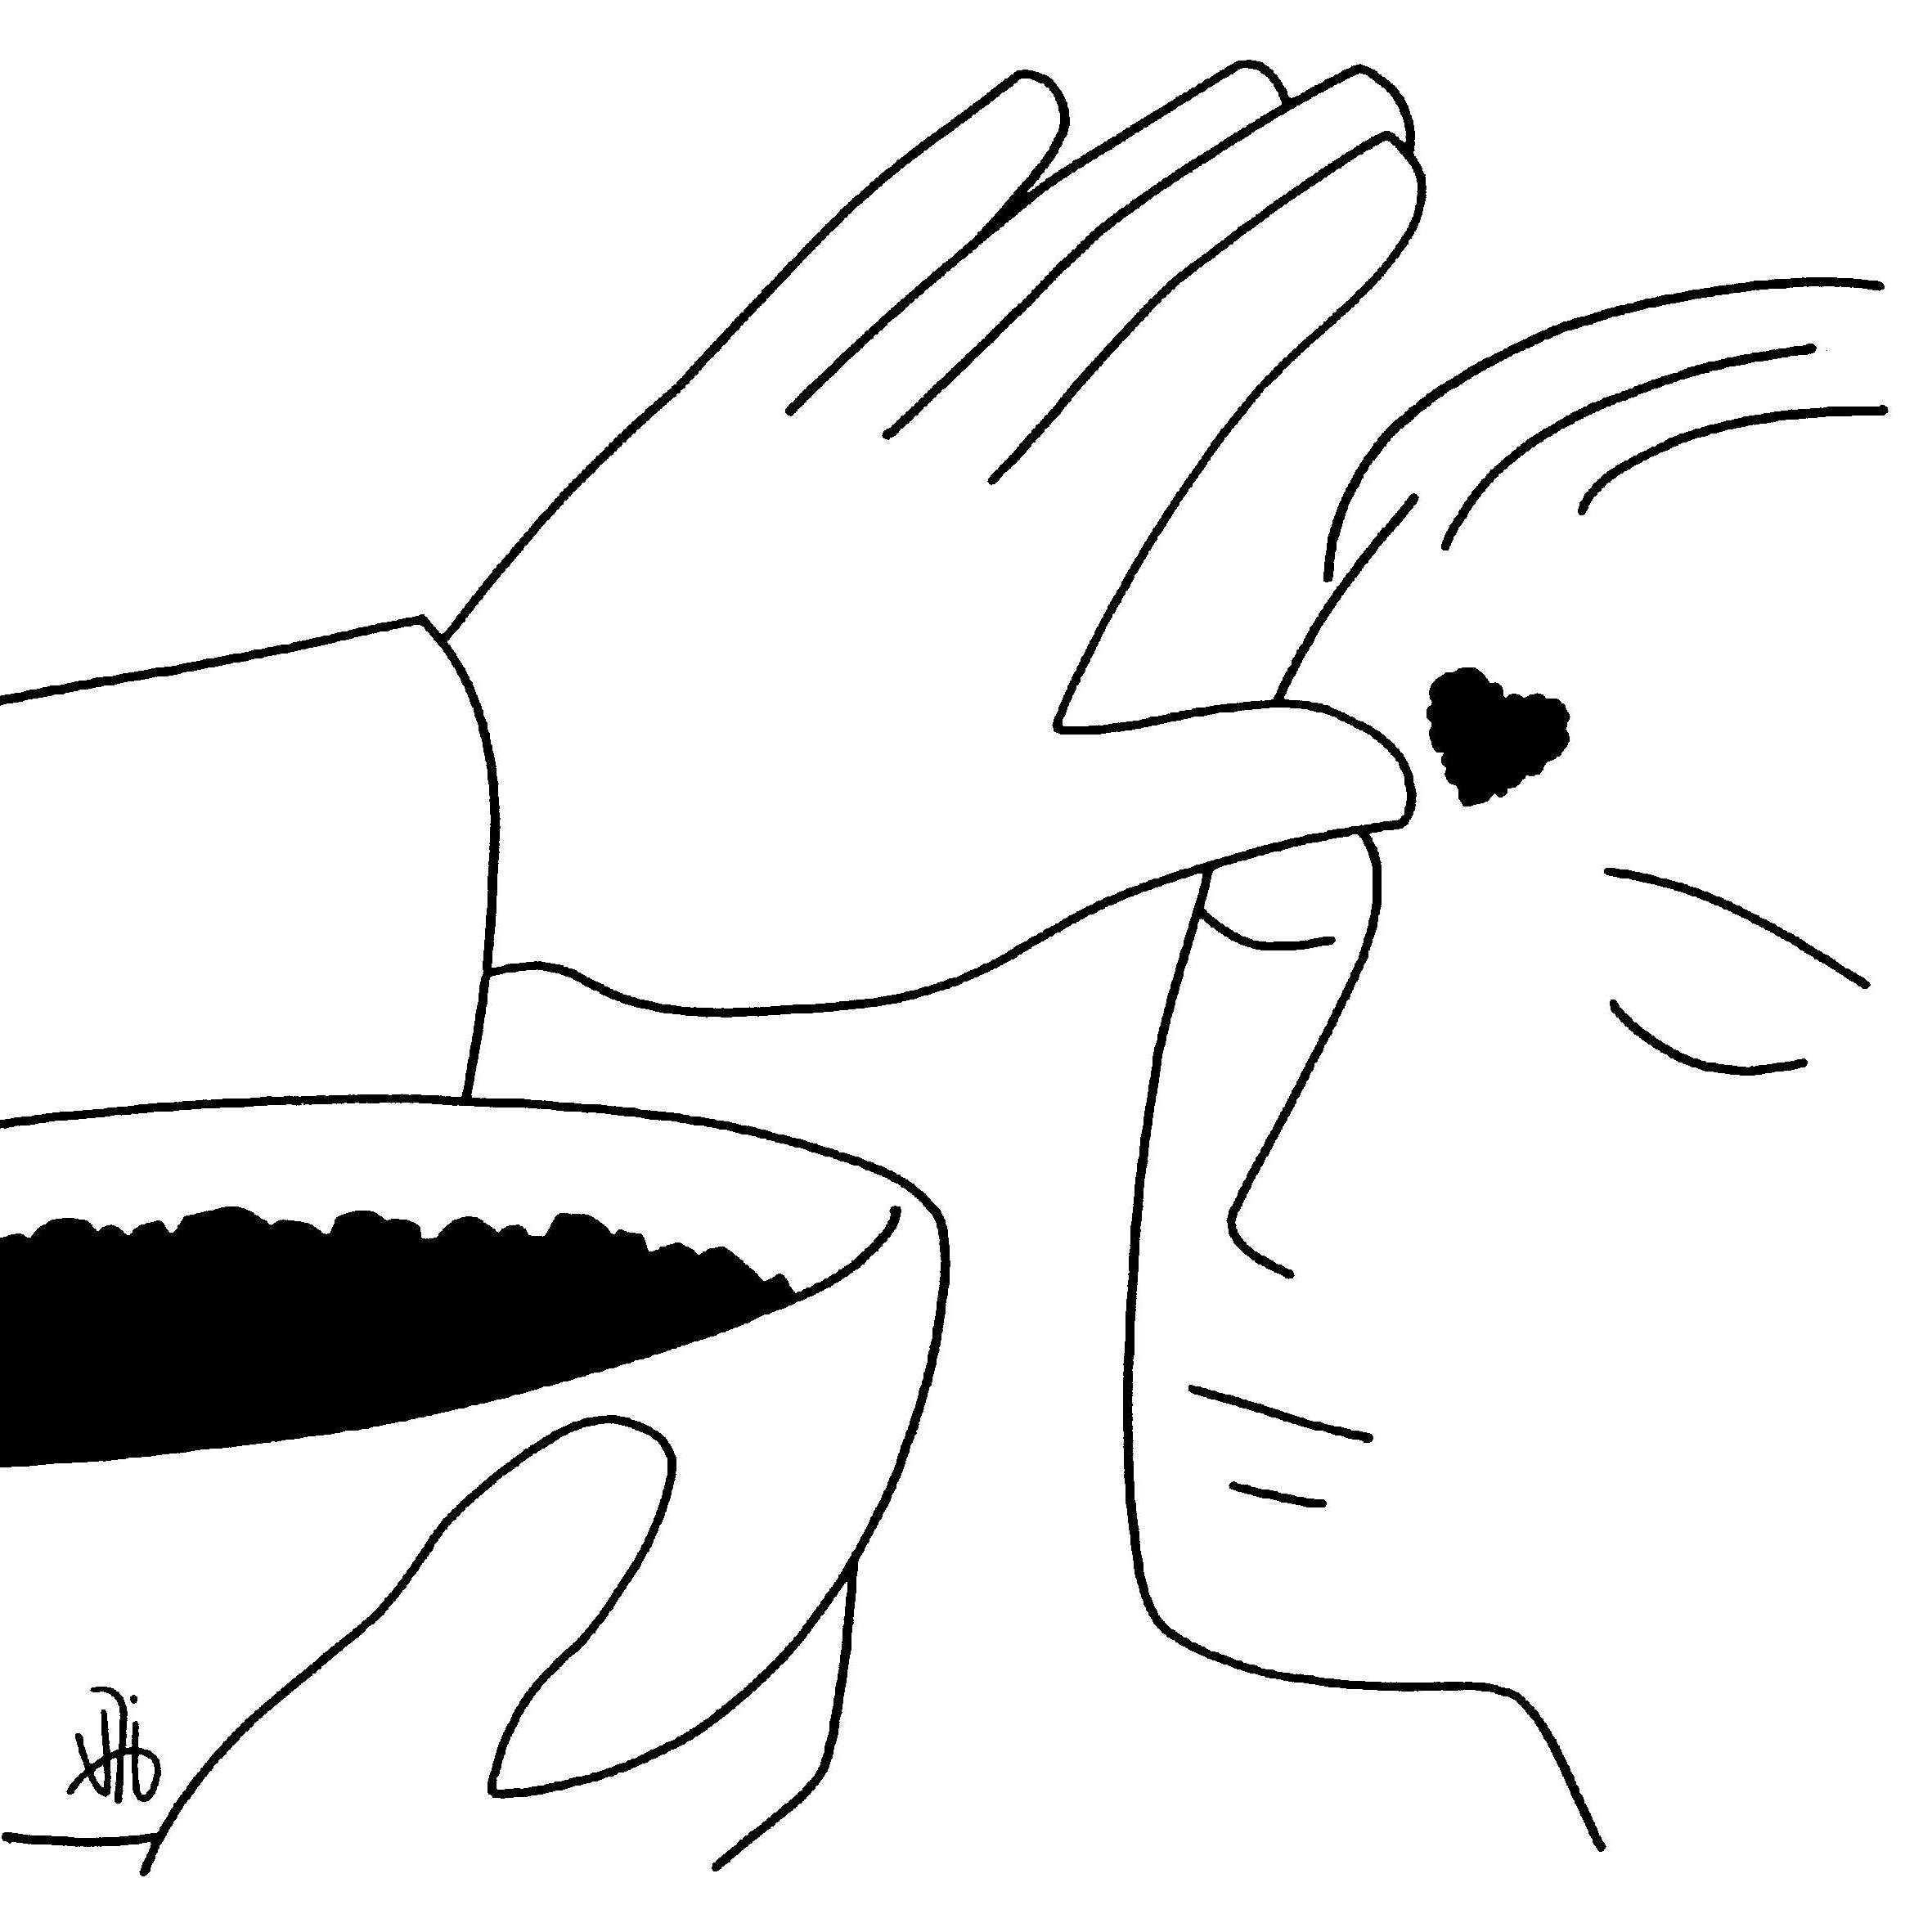
a) l’enseignant tient le vase de cendre pour faire le signe de croix sur le front des enfants
en disant : (Prénom) ..ouvre ton cœur
pour être l’ami de Jésus »
b) un enfant ou un parent tient le vase d’eau bénite :
chaque enfant trempe sa main dans l’eau
et il faire le signe de croix en disant :
« au nom du Père, et du Fils.... »

◆ CHANT : « O Père je suis ton enfant » p. 10 (CD1rose bleu n°19)
ou « Et le monde ira beaucoup mieux » p. 13 (CD-2 bleu n°16)
◆ A la fin : temps de silence.. en fermant les yeux...
invitation à penser à un effort pour le carême

FINAL

* NOTRE PÈRE : chanté ou récité

* Mot du Directeur (trice) ou responsable du caté :
rappeler l’action de carême s’il y a lieu
* Chant à Maman Marie :

* ChanT FINAL:

